Збірний економ тур : 4 дні \3 ночі
У Грузію на хвилинку…
Маршрут: Тбілісі – Мцхета – Тбілісі
Гарантовані дні заїздів з 15.03.24 до 26.12.24:
СЕРЕДА, ЧЕТВЕР, П'ЯТНИЦЯ, СУБОТА, НЕДІЛЯ
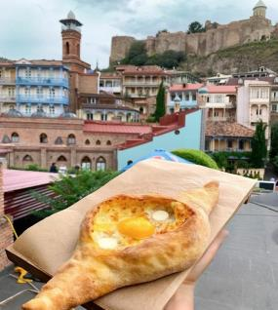
1 день Прибуття до Тбілісі.
Трансфер з аеропорту та розміщення в готелі.
Відпочинок. Вільний день.
Ніч у готелі в Тбілісі.

2 День Сніданок у готелі.
Сьогодні на нас чекає знайомство з чарівним Тбілісі і чарівною красою Мцхети:

Тривалість екскурсії 7-8 годин

Авторський тур столицею Грузії: екскурсія розпочнеться біля пам'ятника його засновнику — царя Вахтанга Горгасалі , біля храму Метехи , що височить на пагорбі . Ви помилуєтеся панорамою Старого міста і дізнаєтеся про неймовірні подвиги полководця.
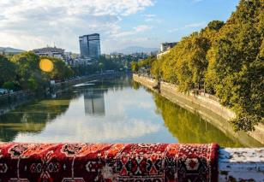
Далі ми пройдемо до єдиного палацу в Тбілісі, що належить цариці Дареджан . Тут ми зробимо барвисті фото з панорамними краєвидами на Мтацмінда .
Після неспішної прогулянки футуристичним сучасним парком Ріке , прокотимося на канатній дорозі, щоб поглянути на місто з висоти пташиного польоту, прогуляємося алеєю вздовж фортечної стіни Нарікала і скажемо привіт Матері Грузії, яка зустріне нас з вином і кинджалом. Помилуємося найкрасивішим ботанічним садом Тбілісі. Прогуляємося гвинтовими сходами, які приведуть нас до Інжирної ущелини, де у всій красі перед нами постане каньйон з водоспадом.
А потім вирушите до сірчаних лазень, де дізнаєтеся про Пушкіна, Дюма, Ханума і оглядин у цих самих лазнях.
Тут же ви матимете шанс зробити ритуал на виконання мрії — на символічному мосту Любові.
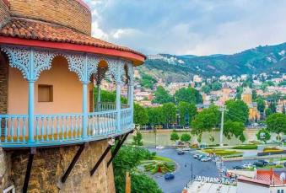
Ми прогулюватимемося знаменитою площею Вахтанга Горгасалі (вона ж Мейдан чи Майдан) — найстаріший «шопінг-центр» Тбілісі.
Побачимо знаменитий театр ляльок Габріадзе , ми покажемо вам найменший годинник у Тбілісі і зробимо дивовижні фото на Мосту Світу. Виїзд до Мцхета.
Кожен із нас зі шкільних років пам'ятає рядки.
«…Там, де, зливаючись, шумлять,
Обнявшись , ніби дві сестри,
Струмені Арагві та Кури,
Був монастир...»

Таким побачив Лермонт Мцхета, таким його побачите і ви. Мцхета – найдавніше місто, перша столиця Грузії, душа цієї дивовижної країни. Тут Ви матимете можливість ознайомитися з:
Кафедральним собором Светіцховелі ( XI ст). Він же, собор 12 апостолів. В основі його лежить Хітон Господній. Завдяки цій святині Мцхета називають «другим Єрусалимом». За легендою, цей храм був споруджений над пивом того кедра, що витікало запашним маслом (миро), під яким молилася просвітителька Грузії Свята Ніно .
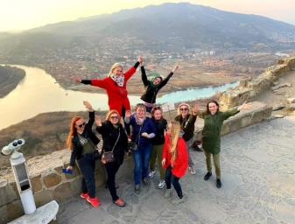
Піднімемося до Монастирського храму «Джварі» (V ст), звідки відкривається чудова панорама стародавньої столиці. Джварі стоїть біля самого краю високої скелі і чудово гармонує з навколишньою суворою, але надзвичайно мальовничою природою цього краю. Внизу біля підніжжя шумлять Кура та Арагві – дві найвідоміші річки в Грузії. А навпаки розстеляється велика панорама Мцхети. На вітряних схилах у Джварі росте дерево Бажань, на який прочани зав'язують стрічки, загадуючи бажання. Так само гармонійно і внутрішній простір Джварі: чиста, повноважна і завершена класика чарує своєю досконалістю.
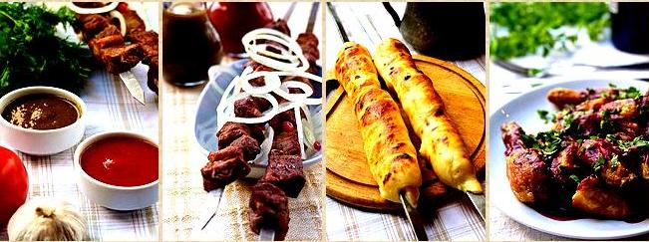
Храм Джварі, увічнений у літературі Михайлом Лермонтовим (поема «Мцирі»). Тут місце неймовірної сили та краси, готуйтеся до мега фотосесії.

Кульмінацією сьогоднішнього дня буде приємний сюрприз від Capital Georgia Travel: традиційний грузинський обід у національному ресторані, де ви будете насолоджуватися не тільки найсмачнішими національними стравами, а й найколоритнішою атмосферою, під келих білого чи червоного вина.

Повернення до Тбілісі.
Ніч у готелі.

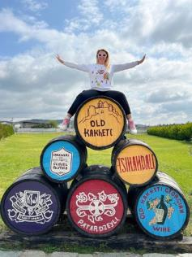

3 День Сніданок у готелі. Вільний день. Можна розглянути такі факультативні екскурсії, як:
1. Кахетія - Сігнахі - місто кохання + Телаві, Цинандалі + дегустація вина - 50 $ / дитина без вд.35 $
2. Винний тур Кахетія – Сігнахі – місто кохання + Бодбе + 2 дегустації вина 50$ /дитина без вд.35$
3. Казбеги - Військово-грузинська дорога, Ананурі, Гудаурі, Степацмінда , Гергеті - 35 $ / до 10 років 20 $
+ Майстер клас гірських хінкалі та хачапурі з обідом та вином у горах - доплата 35 $ /Дитина до 10років 20$
4. Боржомі та Уплісцихе – печерне місто – 45$ / до 10 років 35$
5. Каньйон Дашбаші - 80дол 1 чол / до 12 років - 55 $
6. Шопінг тур – торговими центрами в Тбілісі ( під запит)
Включено: Транспорт, гід, вхідні квитки + дегустації, які заявлені
4 День Сніданок у готелі.
Вільний час.
Трансфер до аеропорту. Завершення обслуговування.

ЦІНИ Вказані ЗА ЛЮДИНИ У НОМЕРІ ЗА ВЕСЬ ТУР , в USD
ПРОЖИВАННЯ в Тбілісі | 3*** стандарт  Alliance / Vista  Grafica / Liva |  | 4**** економ Neapol | 4**** стандарт  Hotel Wine Palace  Just inn/ City inn  Tbilisi Inn / Magnolia  Reikartz King Otel |  | 4**** покращені  ZP Palace Khohobi  Amante Narikala
При дабл номері | 267 | 287 |  | 317 | 337
При сингл номері | 367 | 387 |  | 427 | 467
При трипл номері | 255 | 275 |  | 295 | 313

У вартість туру входить :

- Зустріч та проводи в аеропорт під усі авіаперельоти (тільки в дати туру)
- Транспортне обслуговування у період туру
- Проживання в готелі вибраної Вами категорії – 3 ночі
- Харчування: щодня сніданки в готелі
- Сервіси готелів (особливо у готелях підвищеної категорії)
- Обслуговування кваліфікованого гіда
- Усі вказані в турі екскурсії (Тбілісі + Мцхета)
- Усі вхідні квитки
- Політ над Тбілісі (Парк Ріке – Нарікала )
- Подарунковий обід на день екскурсії Тбілісі + Мцхета
- Відмінний настрій
______________________________________________
Ранковий груповий збір туристів з різних готелів
- Вечірнє групове розвезення туристів готелями

Додаткові витрати:
- Авіапереліт
- Кишенькові витрати
- Чайові гідам та водіям

!!! ранкові збори гостей з різних готелів бувають тривалістю 1-1.5 години, те саме буває при вечірньому розвезенні іноді до 2х годин, через пробки!
Якщо ви не готові так довго кататися в машині, тоді попереджайте гіда, і ми зробимо зупинку в центрі міста! А вранці ви можете самі під'їхати до точки збору, заздалегідь обговоривши це з гідом!

Важлива інформація:
- Звертаємо вашу увагу, що порядок екскурсій змінюватиметься в залежності від дат Вашої подорожі.
Так як тур збірний, компанія несе за собою право міняти місцями екскурсійні дні.
У цьому зміст програми залишається незмінним.

- Групові трансфери в турах включені подарунково, тому не можуть бути вираховані із вартості.

- Зміни в тривалості туру перераховуємо під запит.

- Обіди, які не входять у вартість туру, сплачуються на місці!
Час обіду не повинен перевищувати години.

- Екскурсія в Дашбаші залежить від погодних умов у цьому регіоні! Погода уточнюється безпосередньо в день проведення туру, а саме вранці прямо перед туром! Якщо раптом у цій місцевості вітер чи дощ, екскурсія переноситься в один із днів у рамках туру. Тому рекомендуємо заздалегідь до приїзду в Грузію або в перший день туру повідомляти про ваше бажання поїхати в Дашбаші , щоб гід міг щоранку контролювати погоду та влаштувати вам незабутню подорож цим маршрутом.
____________________________________________________________

